А.Махмудов

« О СТРУКТУРНЫХ ОСНОВАХ ГОСУДАРСТВА»

(в порядке обсуждения)

Современные философские системы базируются на законе единства и борьбы противоположностей, иначе говоря, имеются два элемента для любой системы, для которых устанавливаются взаимовлияющие связи (рис.1).
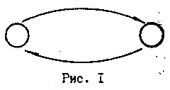
Однако в технических, медицинских и, в частности, в социальных системах имеются и другие виды структур связей [I] (рис.2).
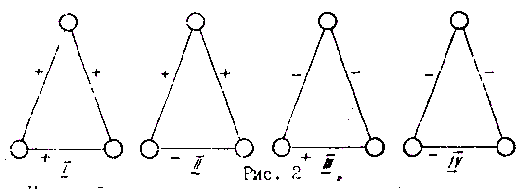

На рис.2 показаны четыре вида связей. Математические - это так называемые знаковые графы. Здесь кружками обозначены элементы структуры, прямыми линиями - СВЯЗИ, знаки + - означают созидательность и деструктивность этих связей. В теории графов [2] считается, что элементы группы I все «симпатизируют» друг другу и группа считается сбалансированной. Также сбалансированной считается группа III, потому что имеются две „несимпатизирущие" связи. Применительно к группе лиц структуры I и III как бы дают устойчивость связей, а другие являются неустойчивыми структурами. С другой стороны, существует теория ориентированных знаковых графов. Это те же структуры, но связи имеют ориентацию (рис.3).
Знаковые ориентированные структуры присутствуют в древних медицинских, системах, на которых базируется древняя медицина. Структурирование медицинских знаний позволило добиться больших успехов в лечении, хотя уровень знаний был несравненно мал по отношению к современной медицине. Например, медицина Авиценны базировалась на структуре вида [З], приведенной на рис.4. Причем все понятия в медицине Авиценны были разделены на четыре элемента и их связи определялись так, как это показано на рис.4.
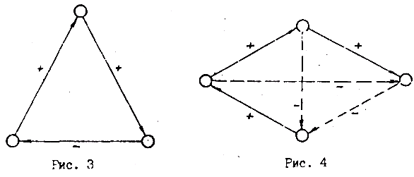
Эти элементы располагались послойно в один столбик. И если в одном слое элементов находилось нарушение горизонтальных связей, то по вертикали можно было найти по столбику элементов нарушение в работе элемента (органа) любого уровня и подправлять связи путем лечения. В древнекитайской медицине используется структура, приведенная на рис 5. Такого рода структуры имеются и в системе организации государства.
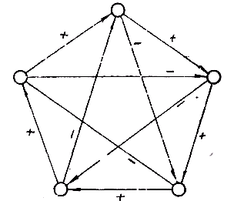

Рис. 5

Рассмотрим структуру, приведенную на. рис .6.

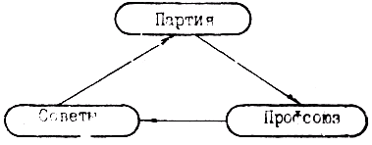
Рис. 6

Эта структура образовалась после Октябрьской революции. Однако связи в этой структуре не были установлены. В результате лозунг о единстве этих элементов не дал результатов (в смысле устойчивости структуры). Элемент "Партия был доминирующим, что и привело к неустойчивости. Если бы эта структура была создана по схеме, приведенной на рис.7, что предполагало бы положительные связи "Партия" с другими элементами, а отрицательную связь между элементами "Профсоюз" и "Советы", то такая система была бы устойчивой (не в общепринятом понятии теории графов о сбалансированности.
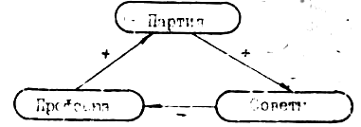
Эта схема предполагала бы воздействие, например, элемента "Советы" на элемент "Партия" только посредством влияния на элемент "Профсоюз". Или допустим влияние элемента "Партия" на "Профсоюз" через элемент "Советы". Деструктивная связь между элементами "Советы" и "Профсоюз" не означает противоположности их интересов, а лишь показывает, что усиление элемента "Советы" отрицательно влияет на элемент "Профсоюз". Сами эти элементы имеют различные интересы, но должны рассматриваться в единой трехэлементной схеме.
Структурные правильные систем функционируют и в правосудии (рис.8).
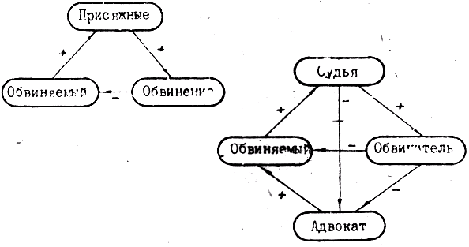
Рис. 8

На современном этапе развития Узбекистана структурные элементы государства не имеют четких и строго ориентированных связей. Например, существуют законодательная, исполнительная власти, Президент, Верховный суд, но их структурныe взаимоотношения не установлены.
На наш взгляд, система взаимоотношений элементов структуры должна быть аналогична изложенному выше (рис.9).
И т.д. на областном, районном уровнях, на уровне министерств, ведомств, предприятий.
Можно составить и четырех, пятиэлементные структуры. Следует отметить, что какой-то из элементов на некоторое время может бить главенствующим, но без нарушения структуры связей и их ориентации. Такие структуры, объединяемые по вертикали, позволят обнаружить ненужное усиление какого-либо элемента на некотором уровне и устранить перекосы в других уровнях. Например, если Президент дал очень сильные полномочия_хакиму района, то разбалансируется система "хаким-советы-исполком". И тогда либо нужно усилить влияние "исполкома" и "совета", чтобы система была в согласии, либо дать такие полномочия "хакиму", чтобы выровнить положение равновесия структуры.
Сейчас много говорится о четвертой власти - независимой прессе. Если считать ее за четвертую власть, то можно создать структуру вида, приведенного на рис.10.
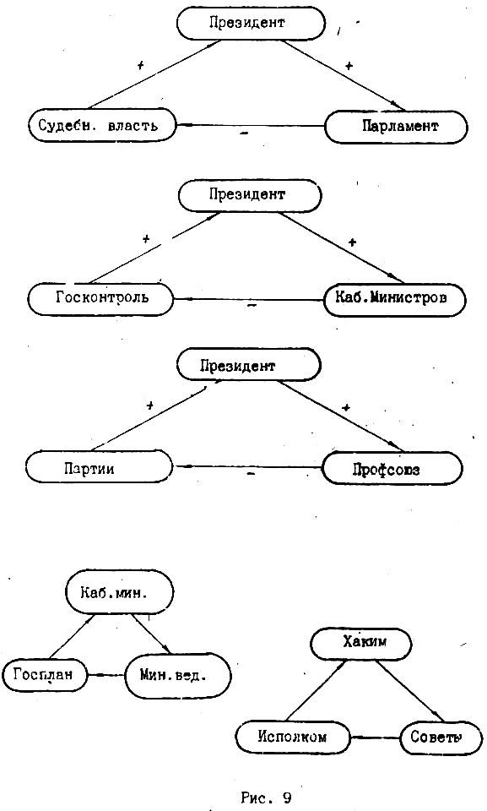
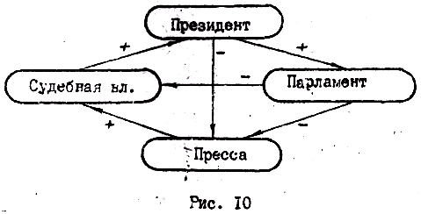
Здесь пресса оказывается равноправным элементом с установленными заранее "правилами игры".

Таким образом, можно создавать различные конфигурации взаимоотношений на структурной основе, а над всем этим будет стоять Конституция - основной закон государства, Это позволит строить структурное взаимоотношения в институтах государства на основе графов развития и создать устойчивые системы народовластия.

Литература
- Робертс Ф.С. Дискретные математические модели с
приложением к социальным, биологическим и экологическим
задачам. -М.: Наука, 1986. - 496 с.
- Харари Ф. Теория графов. - №.: Мир, 1973. - 300 с.
- Махмудов А. О структурных основах гомеостаза. -
Ташкент. - 1989. - 18 с. (Препринт/АН УзССР, НПО "Кибернетика" , P-5-I8).

